四、考試院證書製發
考試院第一組掌理關於請領證書案件之核辦、繕校、製發及證書資料之建立及管理等事項。其中考試及格證書之製發可概分為二類：公務人員考試及格證書，與專門職業及技術人員考試及格證書。
- 108年證書製發情形
民國108年證書製發共計5萬6,664張，包括公務人員考試及格證書1萬9,948張、專門職業及技術人員考試及格證書3萬4,788張、核發（含英文）證明書1,928張。
其中，公務人員考試及格證書108年製發1萬9,948張（較上年減少78張）；內含高普考暨初等考試證書4,370張、特種考試證書1萬129張、升官等及升資考試證書1,514張、升官等及升資訓練考試證書3,935張；專門職業及技術人員考試及格證書108年製發3萬4,788張，較上年減少5,645張，包含高普考試證書3萬4,114張及特種考試674張。
另為服務考試及格人員，對領有考試院所核發之各類證書，因遺失或污損，可依規定申請補發證明書；其因姓名、性別、出生日期及國民身分證統一編號等依法變更者，可申請證書改註。申請人申請補發、改註作業，若有急需，可親自或委託他人到考試院辦理，隨到隨辦，1小時內辦妥；108年共補發證明書1,551張，實施以來頗獲各界好評。

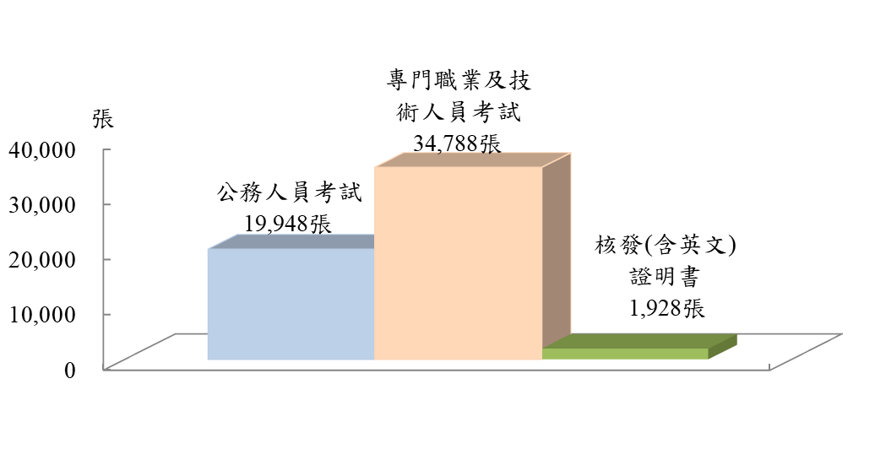
圖8 108年考試院證書製發數量（56,664張）

圖9 108年公務人員考試證書 圖10 108年專門職業及技衠人員
考試證書
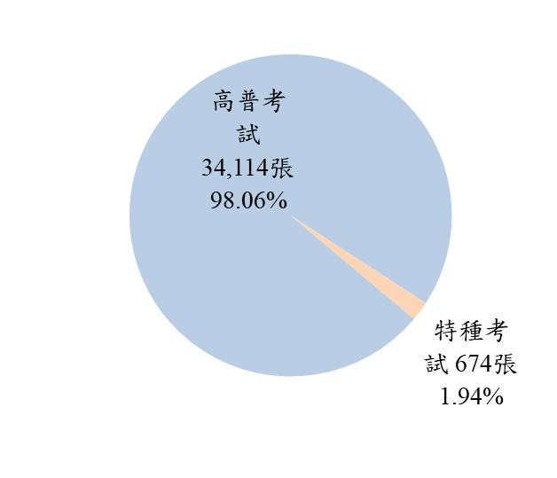
(19,948張) (34,788張)
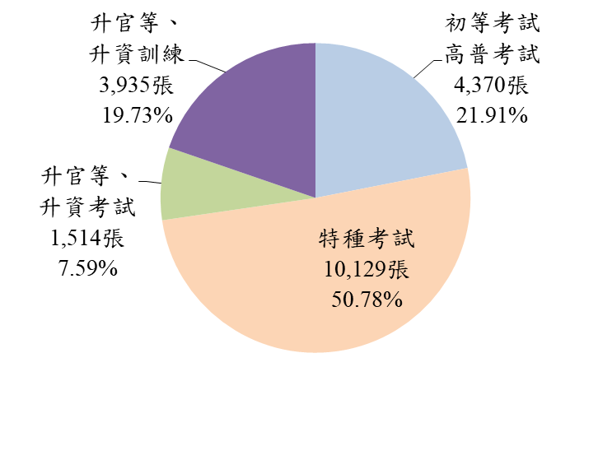

(二)近10年證書製發情形
- 公務人員考試
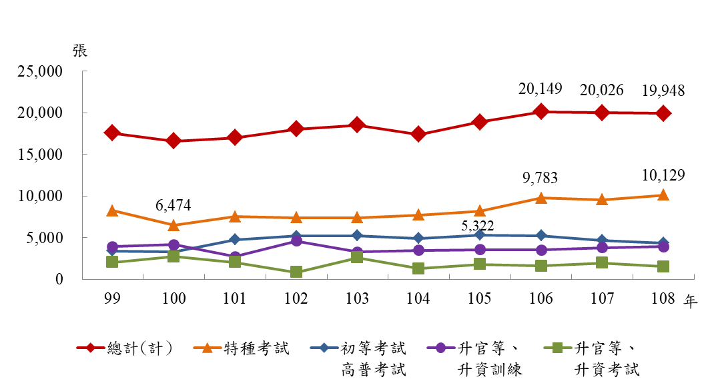
近10年公務人員考試證書製發數量，僅106年及107年超過2萬張，各為2萬149張（亦居近10年最高）及2萬26張，惟108年又略降至1萬9,948張。
圖11 考試院證書製發數量─公務人員考試

再就證書種類觀察，「初等考試、高普考試」以100年3,265張最低， 105年達5,322張為歷年最高；「特種考試」各年均居第一位，100年6,474為歷年最低，101年至105年，各年大致維持在約7千至8千張之間，106年起升至9千張以上，108年為1萬129張，亦為歷年最高；「升官等、升資考試」，除102年824張為歷年最低外，99年至103年各年均達2千張以上，104年以後降至2千張以下；「升官等、升資訓練」，101年2千餘張為歷年最低，100年及102年達4千餘張，其餘各年約介於3,200張至3,900張之間。
- 專門職業及技術人員考試
近99年至101年呈上升趨勢，其中101年因「領隊、導遊專技普考」證書數量大幅增加，數量激增為6萬2,849張，為歷年最高；102年則因「領隊、導遊專技普考」證書數量減少，下降至3萬848張，之後波動不大，106年因首度辦理驗光人員考試，數量微升至3萬8,286張，108年為3萬4,788張。
再就證書種類觀察，歷年均以「高普考試」證書占最大宗，其波動幅度與全年證書數一致，101年突增為6萬2,275張，102年下降至約3萬張，之後波動不大，107年升至4萬餘張，108年降至3萬4千餘張；「特種考試」近10年張數不多，其中100年及102年為1千張以上，103年僅8張，104年及105年則無製發，而106年因首度舉辦驗光人員考試，致數量激增至7,206張，107年又因驗光人員考試證書減少，下降至286張，108年為674張。
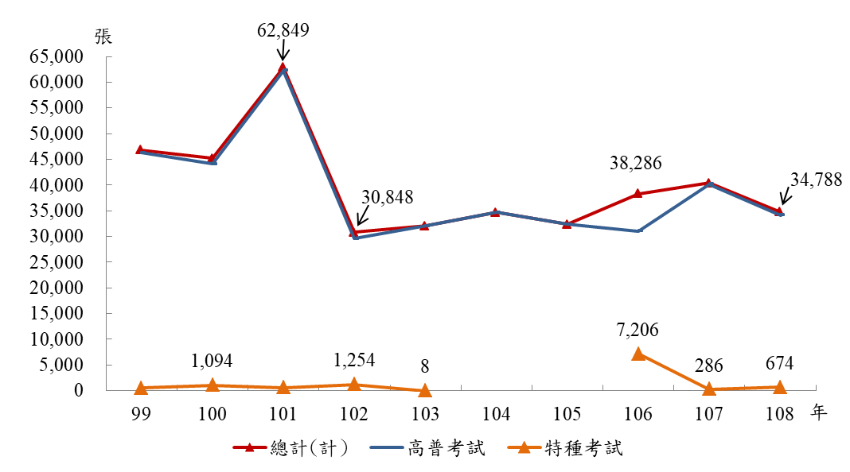
圖12 考試院證書製發數量─專門職業及技術人員考試

